4.1.3 personnel模块

（1）模块概述

Personnelbl模块承担的需求参见需求规格说明文档功能需求及相关非功能需求。

Personnelbl模块的职责及接口参见软件体系机构描述文档5.3.2 Personnelbl模块的接口规范。

（2）整体结构

在展示层和业务逻辑层之间，我们添加了businesslogicservice.PersonnelblService接口，处理人员管理的操作。业务逻辑层和数据层之前添加了dataService.PersonnelDataService接口。为了隔离控制和实现，增加了personnelController，这样personnelController会把业务逻辑委托给PersonnelblImpl来实现。PersonnelPO是人员信息的持久化对象。每次人员管理的操作都会有日志记录，为了防止循环依赖，增加了LogInfo接口。

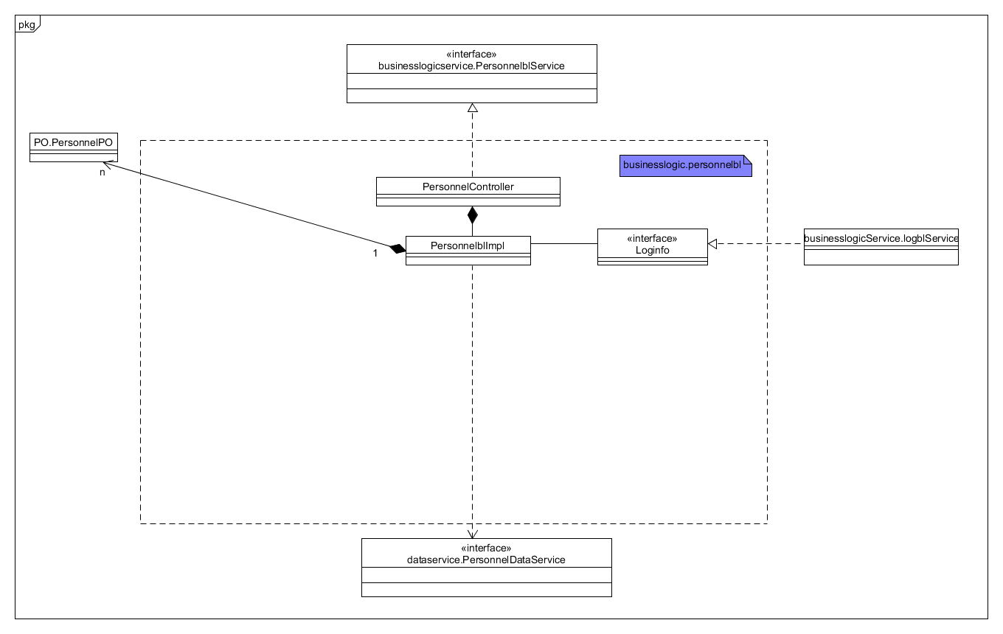

personnelbl模块各个类的职责如下表所示。

personnel模块各个类的职责

|  |  |
| --- | --- |
| 模块 | 职责 |
| PersonnelController | 负责提供人员管理界面所需要的服务 |
| PersonnelblImpl | 实现人员管理方面的服务 |

（3）业务逻辑层的动态模型

下图表示了当用户想要查看人员信息时，输入人员的id后，人员业务逻辑处理的相关对象之间的操作。

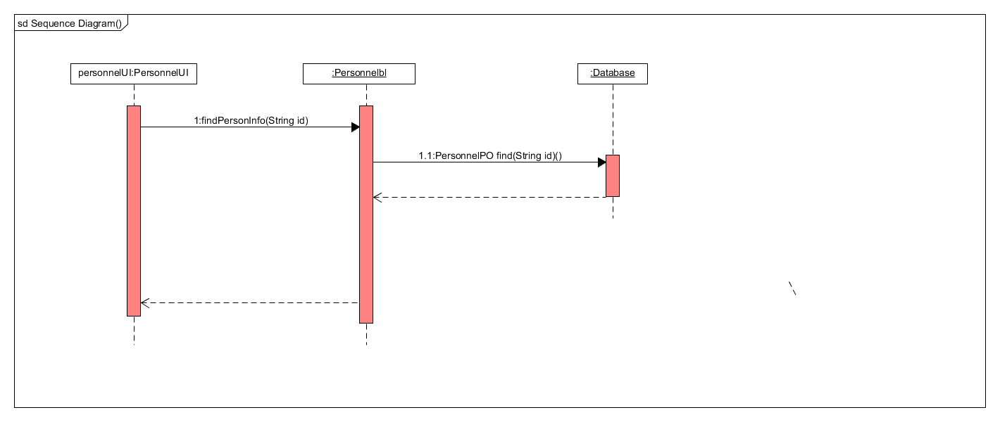

下图表示了当用户想要修改人员信息时，输入人员的id和要要修改的信息后，人员业务逻辑处理的相关对象之间的操作。

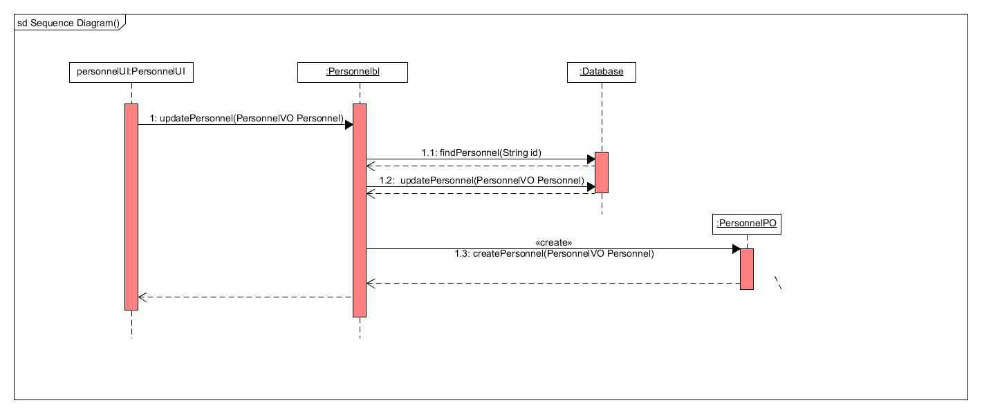

下图表示了当用户想要删除人员信息时，输入人员的id后，人员业务逻辑处理的相关对象之间的操作。

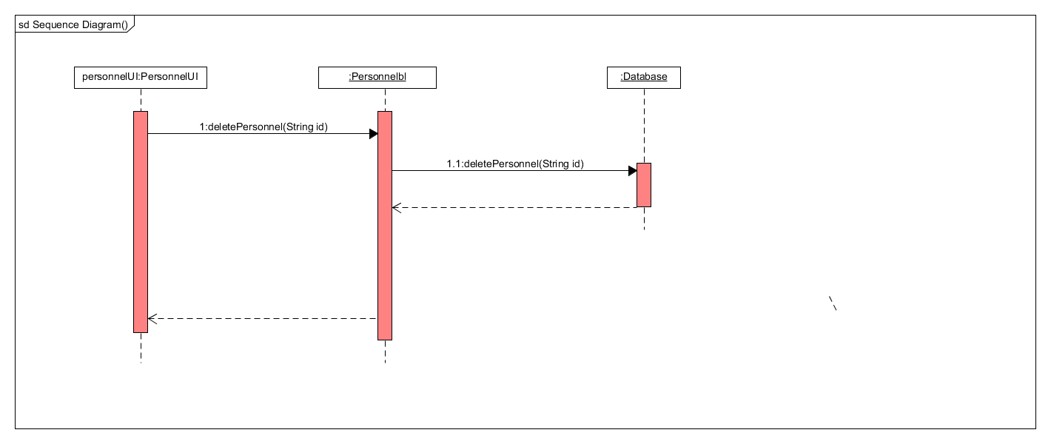

下图表示了当用户想要增加人员信息时，输入人员的id和其他信息后，人员业务逻辑处理的相关对象之间的操作。

